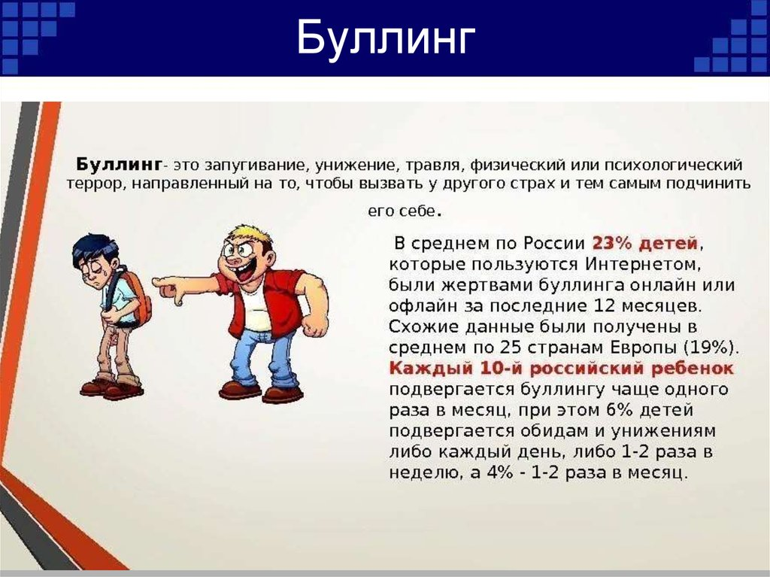

Рекомендации педагога-психолога
для педагогов «школьный буллинг»

Как распознать буллинг. Признаки буллинга
- Ученик на всех переменах один.
- Он всегда один выполняет задания в малых группах.
- Ученик приходит в класс в потрепанном виде: разорванная, испачканная одежда, синяки, ссадины – следы драки.
- Послушный ребенок вдруг начал опаздывать в школу или сидеть
в классе после уроков, чего-то выжидая.
- Стал хуже учиться.
- Стал хуже себя чувствовать (психосоматика).
- С кем-то из учеников никто не хочет сидеть.
- Группа детей стоят плотным кольцом, озираются, возбужденно
что-то обсуждают, чувствуется агрессия.
- Группа детей после уроков ждет кого-то на школьном дворе.
- Старшеклассники суетятся возле туалетов младших классов.
- В столовой кто-то покупает на свои деньги еду для другого.
- Те, кто сильнее физически или старше, постоянно «просят взаймы»
у младших детей или требуют дать позвонить по их телефону.
- Один ученик отбирает спортивную форму (кроссовки) у другого: «просит» поделиться. Ребенок просит деньги у родителей – якобы
в школе собирают на какие-то нужды.

Принципы профилактики буллинга в школе
- Известно, что школьный буллинг не имеет шансов зародиться в тех классах, где альфой выступает сам учитель. При этом не важно, обладает педагог положительным авторитетом или тиранит детей. В первом случае он может эффективно пресекать проявления насилия, опираясь на уважение и любовь учеников. Во втором дети вынуждены сплотиться, чтобы противостоять давлению, на междоусобицы не хватает энергии.
-Помогают совместно созданные правила группы. Их можно выписать на отдельном плакате и повесить в классе. Но они не должны быть формальными. Группа и учитель постоянно мониторят их исполнение и обсуждают, что еще нужно сделать, чтобы класс стал более дружным и сплоченным.

- Если что-то испортило репутацию ребёнка, нужно приложить силы, чтобы поднять авторитет, показать его в выгодном свете.
- Нельзя затягивать с мерами пресечения любых насмешек над слабостями одноклассников, презрительных замечаний в их адрес.
- Дать проявиться детям (особенно непопулярным) в их дарах, помочь увидеть коллективу их полезность и ценность для всего класса.
- Не допускать, при всём классе оценивать и обсуждать неблагополучные и личные качества ребёнка.
- Объединять класс совместными мероприятиями: поездки, участие в школьных мероприятиях, часы общения, экскурсии, прогулки, игры в перемену.
- Максимально включать весь класс, в процесс работы, чтобы не почувствовали не востребованными.
- Нельзя сравнивать способности между детьми.
- Проводить упражнения на совместную деятельность; учить давать отпор обидчикам, постоять за себя.
- Организовать внеурочную деятельность обучающихся (занятия в кружках, секциях).
- Организовать дискуссии, игры-размышления, просмотр видеоматериалов и фильмов, демонстрирующих специфические проблемы молодежи (секс, наркотики, насилие), санитарно-просветительская работа.
- Рассказывать родителям о буллинге и позиции школы заранее, в начальной школе!!!

Формирование у учащихся конструктивного поведения на случай буллинга в их адрес
Дети должны уметь и быть готовы:
- рассказать о случае буллинга своим родителям, либо взрослым, которым они доверяют, например, учителю, воспитателю, руководителю студии и т.п.;
- вести себя уверенно;
- искать друзей среди сверстников и одноклассников;
- избегать ситуаций, в которых возможен боулинг;
- заниматься методично и последовательно восстановлением своей самооценки с помощью специалиста, если нужно;
- быть настойчивым и задиристым (хотя бы внешне);
- не надеяться (мечтать) отомстить с помощью еще большей жестокости и не применять оружие;
- учиться использовать юмор - самое мощное оружие против вербальной агрессии.

Неэффективные методы преодоления буллинга. (что не надо делать)
- Перекладывать всю ответственность на психолога
- Переадресовать проблему родителям
- Провести мероприятие, акцию – вообще что- либо единовременное и краткосрочное
- Отправлять участников (жертву и буллера) к директору, требовать от буллера извинений
- Рекомендовать жертве не обращать внимания
- Неэффективный вызов жалости,
- Определение проблемы травли как личной проблемы жертвы,
- Долгие объяснения случившегося,
- Признание правомерности правил игры «бей или ударят», обвинения или наказания.
- Последнее — пример насилия уже со стороны учителей, поскольку наказывать можно, но в очень крайнем случае.
Эффективные методы включают:
- Разговор с детьми младшего школьного возраста, порицание. До 12 лет проблему буллинга в школе решить проще, чем со старшими детьми. В этом возрасте у школьников еще не сформированы моральные принципы, и они опираются на мнение учителя. Достаточно будет провести беседы со всеми участниками травли, показать неприглядность поведения агрессоров и выказать собственное негативное отношение к происходящему.
- Влияние на агрессора извне. После 12 лет моральные убеждения уже сформировались, и их будет не так просто изменить. Личность и авторитет взрослого отходят на второй план, а на первый выходит рефферентная группа ровесников. Поэтому действовать придется тонко, исподволь формируя общественное мнение.
- Привлечение авторитетного союзника. Сначала надо попробовать переубедить, объяснить недопустимость и неэффективность буллинга. Разговаривать с классом должен авторитетный для детей педагог или взрослый, потому что здесь все зависит от силы убеждения и внутренней веры в то, что говорится. Иначе все пролетит мимо ушей. Дети должны уважать этого человека, прислушиваться к нему. Если придет такой же по значимости для них учитель, вся беседа не будет иметь смысла.
Действия учителей
- Не игнорировать, не преуменьшать значение. Если в школе пришли к общему пониманию и соглашению о том, что буллинг является проявлением насилия, то тогда даже у тех, кто не является прямыми участниками, повышается восприимчивость к ситуациям буллинга и появляется способность адекватно реагировать.
- Занять позицию. Позиция учителей не должна быть отстраненной: «Пусть сами разбираются». Если учителю стало известно о случае буллинга, или он стал свидетелем такого случая, он должен: o занять ясную и недвусмысленную позицию, срочно принять меры, проинформировать родителей. o объяснить участникам ситуации буллинга, каковы психологические последствия для жертвы этой ситуации. o попытаться добиться того, чтобы, по меньшей мере, «наблюдатели», а по возможности и сам буллер изменили свою позицию в отношении происходящего. При этом не стоит переходить грань и унижать буллера. Нужно понимать, что дети - эмоционально незрелые личности, которые только проходят процесс взросления. Если ученик постоянно самоутверждается за счет более слабого с проявлением агрессии, это может указывать на определенные психологические проблемы этого ребенка.
Действия классного руководителя
1. Проинформировать педагогический коллектив. Педагогический коллектив должен знать о случае буллинга и взять ситуацию под контроль.
2. Если ребенок подтвердил Вам в разговоре, что он стал жертвой буллинга:
• Выслушайте и поддержите ребенка.
• Скажите ребенку:
Я тебе верю (это поможет ребенку понять, что вы в состоянии помочь ему с его проблемой). Поблагодарите ребенка за то, что он поделился с вами своими переживаниями, выразив желание встретиться с ним еще раз.
Мне жаль, что с тобой это случилось (это поможет ребенку понять, что вы пытаетесь понять его чувства).
Это не твоя вина (дайте понять ребенку, что он не одинок в подобной ситуации: многие его сверстники сталкиваются с разными вариантами запугивания или агрессии в тот или иной момент взросления).
Хорошо, что ты мне об этом сказал (это поможет ребенку понять, что он правильно сделал, обратившись за помощью и поддержкой). Ребенок нуждается в повышении самооценки. Оцените его смелость: «Ты проявил настоящую смелость, рассказав мне все о том, что произошло».
3. Разговор с классом
До 12 лет проблему буллинга в школе решить проще, чем со старшими детьми. В этом возрасте у школьников еще не сформированы моральные принципы, и они опираются на мнение учителя. Достаточно будет провести беседы со всеми участниками травли, показать неприглядность поведения агрессоров и выказать собственное негативное отношение к происходящему.
После 12 лет моральные убеждения уже сформировались, и их будет не так просто изменить. Личность и авторитет взрослого отходят на второй план, а на первый выходит группа ровесников. Поэтому действовать придется тонко, формируя общественное мнение.
В ходе разговора с классом следует:
- Обсудить с ребятами в классе случай буллинга.
Такой разговор лишит ситуацию насилия покрова «тайны», сделает ее явной для всех, поможет разрешить конфликтную ситуацию.
- Вместе обсудить имеющиеся правила противодействия и профилактики буллинга или выработать новые правила общения и поведения. При этом активно используется потенциал тех школьников, которые ведут себя позитивно.
- Обозначить травлю как «болезнь группы».
- Установить твёрдые рамки и ограничения нежелательного поведения.
- Ввести «санкции» за подобное поведение.
- Обеспечить последовательное введение и осуществление «санкций».

Неправильные методы ведения беседы с детским коллективом содержат следующие моменты: неэффективны вызов жалости, определение проблемы травли как личной проблемы жертвы, долгие объяснения случившегося, обвинения или наказания.
План беседы с детьми должен содержать такие ключевые моменты:
- Прямота. Называем проблему своим именем — это травля, гнобление. Не стоит ходить вокруг да около, дети этого не любят. Объясните, что травля — это проблема класса, а не конкретного человека. Насилие похоже на инфекционную болезнь, которой заболел коллектив, и нужно всем заботиться о здоровье внутри их группы. Отношения стоит содержать в чистоте так же, как лицо и одежду.
- Смена ролей. Приведите пример таким образом, чтобы каждый почувствовал себя на месте жертвы. Этот метод можно применить наедине с агрессором или с учителями, если они не понимают серьезности происходящего: «Представь себе, что ты заходишь в класс, здороваешься, а от тебя все отворачиваются, что ты почувствуешь?» Объясните, что люди разные, и у каждого человека имеются особенности, которые могут раздражать других.
- Введение новых правил поведения и ответственность. Предложите альфам, инициирующим насилие, взять на себя ответственность за новшества. Это поможет им сохранить лицо и выйти из деструктивной позиции. Что касается изменений, то они могут коснуться досуга в свободное школьное или внешкольное время.
- Изучите морально-психологическую обстановку в классе. Проведите анкетирование и обсудите его результаты.
Анкета «У нас в коллективе» (анонимная)
1. Сплетничают о ком-то, распространяют ложную или непроверенную информацию.
2. Демонстрируют свое презрение с помощью жестов или взглядов.
3. Смеются над кем-то, плохо отзываются о человеке.
4. За чьей-то спиной плохо говорят об этом человеке.
5. Регулярно портят чьи-то вещи.
6. Кого-то всегда оставляют в стороне, не принимают в группу, не приглашают на мероприятия и т. д.
- Помощь специалиста. Пригласите психолога, чтобы провел специальные психологические игры, дающие возможность почувствовать себя на месте жертвы и осознать недопустимость буллинга.
4. Привлечение авторитетного союзника. Сначала надо попробовать переубедить, объяснить недопустимость и неэффективность буллинга. Разговаривать с классом должен авторитетный для детей педагог или взрослый, потому что здесь все зависит от силы убеждения и внутренней веры в то, что говорится. Иначе все пролетит мимо ушей. Дети должны уважать этого человека, прислушиваться к нему. Если придет не такой по значимости для них учитель, вся беседа не будет иметь смысла.
5. Пригласить родителей для беседы. В процессе беседы с родителями следует обсудить с ними, какие есть (или могут быть) тревожные сигналы, которые свидетельствуют о буллинге, и какими могут и должны быть стратегии реагирования на эту ситуацию взрослых, в частности, родителей. Если буллинг имеет место в начальной школе, то особенно важно, как можно раньше привлечь родителей.

Наиболее распространенные акты буллинга:

- негативные разговоры о ком-то за его за спиной
- распространение слухов и лживых сведений
- обзывание и придумывание обидных прозвищ
- выставление в смешном виде
- унижающие и обесценивающие взгляды и жесты
- передразнивание
- объявление глупым («дураком»)
- не позволение сказать свое слово, ответить
- изоляция от остального классного сообщества (байкот)
- отбирание, прятание, повреждение школьных принадлежностей и/или других вещей, одежды
- необоснованные обвинения
- пинки, удары
- шантаж, вымогательство
- сексуальные домогательства

Прямой, активный буллинг
Основные действия:
- Дразнить
- угрожать
- обесценивать
- оскорблять
- унижать
- компрометировать
- преследовать, причинять неприятности, мучить

Непрямой, пассивный буллинг
Основные действия:
- изолировать
- вредить репутации
- распространять слухи
- отбирать личные вещи и портить их

Особо жестокий буллинг
- Физическое насилие, заставляющее жертву страдать.
- Деяния, граничащие с уголовно-наказуемыми.

